Российская Федерация
ИРКУТСКАЯ ОБЛАСТЬ
Администрация
Харайгунского муниципального образования

ПРОТОКОЛ
заседания тарифной комиссии
Харайгунского муниципального образования
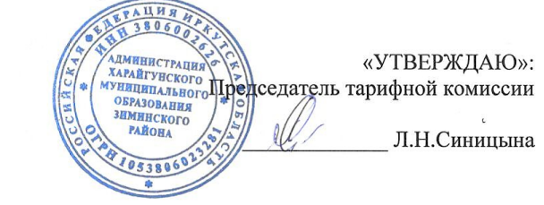
от 30 ноября 2023 г.

«УТВЕРЖДАЮ»:
Председатель тарифной комиссии

_____________ Л.Н.Синицына

Повестка дня: об установлении долгосрочных тарифов на питьевую воду (питьевое водоснабжение) для потребителей ООО «Водоснабжение» (ИНН 3814018323) на территории Харайгунского муниципального образования» на 2024-2028 годы.
По списку членов тарифной комиссии – 3, присутствовали – 3
Синицына Л.Н. –председатель комиссии,
Секретарь комиссии – Смирнова Т.В. – секретарь комиссии,
Железная В.И. – член комиссии,
Председательствующий: Синицына Л.Н.,
Представители ООО «Водоснабжение», присутствующие на заседании тарифной комиссии: Л.В.Караваева - директор.
Открывая заседание, председательствующий известила присутствующих о правомочности заседания тарифной комиссии, огласила повестку дня, название дела.
Оглашено экспертное заключение по данному делу (Смирнова Т.В.). Открыто обсуждение материалов, начаты выступления.
Председательствующий огласила проект постановления администрации Харайгунского муниципального образования об установлении долгосрочных тарифов на питьевую воду (питьевое водоснабжение) для потребителей ООО «Водоснабжение» (ИНН 3814018323) на территории Харайгунского муниципального образования на 2024-2028 годы.
Рассмотрев экспертное заключение тарифной комиссии,
руководствуясь:
- Федеральным законом о водоснабжении и водоотведении № 416 от 7 декабря 2011 г. (далее Федеральный закон № 416-ФЗ);
- Постановлением Правительства РФ от 13.05.2013 г. № 406 «О государственном регулировании тарифов в сфере водоснабжения и водоотведения»;
- Другими нормативно-правовыми актами в области регулирования тарифов в сфере водоснабжения.

Тарифная комиссия Харайгунского муниципального образования

РЕШИЛА:
1. Установить долгосрочные тарифы на питьевую воду для потребителей ООО «Водоснабжение» на территории Харайгунского муниципального образования с календарной разбивкой согласно приложению 1.
2. Тарифы, установленные в пункте 1 настоящего решения, действуют с 1 января 2024 года по 31 декабря 2028 года.
3. Установить долгосрочные параметры регулирования деятельности ООО «Водоснабжение», устанавливаемые на 2024-2028 годы для формирования тарифов с использованием метода индексации, согласно приложению 2.
4. Признать утратившими силу с 1 января 2024 года постановления администрации Харайгунского муниципального образования:
- от 14.12.2018 № 49 «Об установлении долгосрочных тарифов на питьевую воду (питьевое водоснабжение) для потребителей ООО «Водоснабжение» (ИНН 3814018323) на территории Харайгунского муниципального образования»;
- от 28.11.2022 № 80 «О внесении изменений в постановление от 14.12.2018 № 49 «Об установлении долгосрочных тарифов на питьевую воду (питьевое водоснабжение) для потребителей ООО «Водоснабжение» (ИНН 3814018323) на территории Харайгунского муниципального образования»;

Результаты голосования по вышеуказанным вопросам:
За – 3 (три)
Против – 0 (ноль)
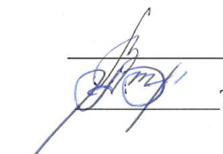
Воздержался – 0 (ноль)

Члены комиссии _______________В.И.Железная

Секретарь комиссии _____________Т.В.Смирнова

Приложение 1
к протоколу заседания тарифной
комиссии Харайгунского
муниципального образования
от 30.11.2023 года

Долгосрочные тарифы на питьевую воду (питьевое водоснабжение)
для потребителей ООО «Водоснабжение» на территории Харайгунского муниципального образования

№ п/п | Наименование населенного пункта | Период действия | Тариф руб./куб.м. (НДС не облагается)
 |  |  | Прочие потребители | Население
1. | уч. Буринская Дача,  м-он «Саянская деревня» | с 01.01.2024 по 30.06.2024 | 38,19 | 38,19
 |  | с 01.07.2024 по 31.12.2024 | 41,35 | 41,35
 |  | с 01.01.2025 по 30.06.2025 | 41,35 | 41,35
 |  | с 01.07.2025 по 31.12.2025 | 43,18 | 43,18
 |  | с 01.01.2026 по 30.06.2026 | 43,18 | 43,18
 |  | с 01.07.2026 по 31.12.2026 | 44,73 | 44,73
 |  | с 01.01.2027 по 30.06.2027 | 44,73 | 44,73
 |  | с 01.07.2027 по 30.12.2027 | 46,33 | 46,33
 |  | с 01.01.2028 по 30.07.2028 | 46,33 | 46,33
 |  | с 01.07.2028 по 30.12.2028 | 47,98 | 47,98

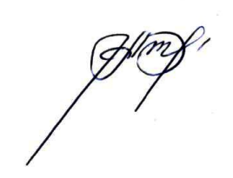
Глава Харайгунского муниципального образования Л.Н.Синицына

Приложение 2
к протоколу заседания тарифной
комиссии Харайгунского
муниципального образования
от 30.11.2023 года

ДОЛГОСРОЧНЫЕ ПАРАМЕТРЫ РЕГУЛИРОВАНИЯ ТАРИФОВ
НА ПИТЬЕВУЮ ВОДУ
ДЛЯ ПОТРЕБИТЕЛЕЙ ООО "Водоснабжение"
НА 2024-2028 ГОДЫ
Наименование регулируемой организации | Год | Базовый уровень операционных расходов | Индекс эффективности операционных расходов | Нормативный уровень прибыли | Показатели энергосбережения и энергетической эффективности
 |  |  |  |  | Уровень потерь воды | Удельный расход электрической энергии
 |  | тыс. руб. | % | % | % | кВт-ч/куб. м
ООО "Водоснабжение" | 2024 | 266,9 | 1,0 |  | 0,0 | 0,0
 | 2025 | - | 1,0 |  | 0,0 | 0,0
 | 2026 | - | 1,0 |  | 0,0 | 0,0
 | 2027 | - | 1,0 |  | 0,0 | 0,0
 | 2028 | - | 1,0 |  | 0,0 | 0,0
Ответственный за подготовку
экспертного заключения |  |  |  |  | Т.В.Смирнова

